Архитектура компьютера

Отчёт по лабораторной работе №4

Ибрахим Мохсейн Алькамал

Содержание

# 1 Цель работы

Освоение процедуры компиляции и сборки программ, написанных на ассемблере NASM.

# 2 Задание

1. Создать программу Hello world
2. Работа с транслятором NASM
3. Работа с расширенным синтаксисом командой строки NASM
4. Работа с компоновщиком LD
5. Запуск исполняемого файла
6. Выполнение заданий для самостоятельной работы

# 3 Теоретическое введение

Основной задачей процессора является обработка информации, а также организация координации всех узлов компьютера. В состав центрального процессора (ЦП) входят следующие устройства: - арифметико-логическое устройство (АЛУ) — выполняет логические и арифметические действия, необходимые для обработки информации, хранящейся в памяти; - устройство управления (УУ) — обеспечивает управление и контроль всех устройств компьютера; - регистры — сверхбыстрая оперативная память небольшого объёма, входящая в состав процессора, для временного хранения промежуточных результатов выполнения инструкций; регистры процессора делятся на два типа: регистры общего назначения и специальные регистры В процессе создания ассемблерной программы можно выделить четыре шага: - Набор текста программы в текстовом редакторе и сохранение её в отдельном файле. Каждый файл имеет свой тип (или расширение), который определяет назначение файла. Файлы с исходным текстом программ на языке ассемблера имеют тип asm. - Трансляция — преобразование с помощью транслятора, например nasm, текста программы в машинный код, называемый объектным. На данном этапе также может быть получен листинг программы, содержащий кроме текста программы различную дополнительную информацию, созданную транслятором. Тип объектного файла — o, файла листинга — lst. - Компоновка или линковка — этап обработки объектного кода компоновщиком (ld), который принимает на вход объектные файлы и собирает по ним исполняемый файл. Исполняемый файл обычно не имеет расширения. Кроме того, можно получить файл карты загрузки программы в ОЗУ, имеющий расширение map. - Запуск программы. Конечной целью является работоспособный исполняемый файл. Ошибки на предыдущих этапах могут привести к некорректной работе программы, поэтому может присутствовать этап отладки программы при помощи специальной программы — отладчика. При нахождении ошибки необходимо провести коррекцию программы, начиная с первого шага. В качестве примера приведем названия основных регистров общего назначения (именно эти регистры чаще всего используются при написании программ):

* RAX, RCX, RDX, RBX, RSI, RDI — 64-битные
* EAX, ECX, EDX, EBX, ESI, EDI — 32-битные
* AX, CX, DX, BX, SI, DI — 16-битные
* AH, AL, CH, CL, DH, DL, BH, BL — 8-битные (половинки 16-битных регистров). Например,

AH (high AX) — старшие 8 бит регистра AX, AL (low AX) — младшие 8 бит регистра AX. В состав ЭВМ также входят периферийные устройства, которые можно разделить на: - устройства внешней памяти, которые предназначены для долговременного хранения больших объёмов данных (жёсткие диски, твердотельные накопители, магнитные ленты); - устройства ввода-вывода, которые обеспечивают взаимодействие ЦП с внешней средой. В основе вычислительного процесса ЭВМ лежит принцип программного управления. Это означает, что компьютер решает поставленную задачу как последовательность действий, записанных в виде программы. Программа состоит из машинных команд, которые указывают, какие операции и над какими данными (или операндами), в какой последовательности необходимо выполнить. Набор машинных команд определяется устройством конкретного процессора. Коды команд представляют собой многоразрядные двоичные комбинации из 0 и 1. В коде машинной команды можно выделить две части: операционную и адресную. В операционной части хранится код команды, которую необходимо выполнить. В адресной части хранятся данные или адреса данных, которые участвуют в выполнении данной операции. При выполнении каждой команды процессор выполняет определённую последовательность стандартных действий, которая называется командным циклом процессора. В самом общем виде он заключается в следующем:

1. формирование адреса в памяти очередной команды;
2. считывание кода команды из памяти и её дешифрация;
3. выполнение команды;
4. переход к следующей команде.

# 4 Выполнение лабораторной работы

1. Создаю рекурсивно вложенные в папку work папки arch-pc и lab04, проверяю их создание

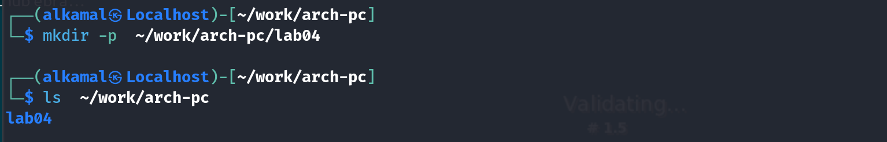

Создание папки

1. Перехожу в созданную папку

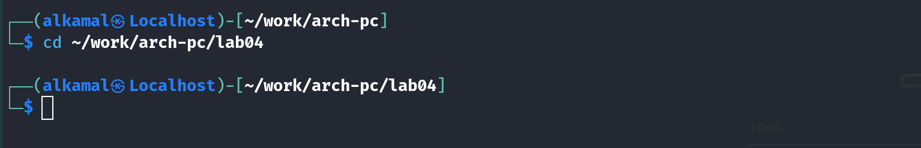

Переход в созданную папку

1. Создаю файл hello с разрешением asm и проверяю его создание

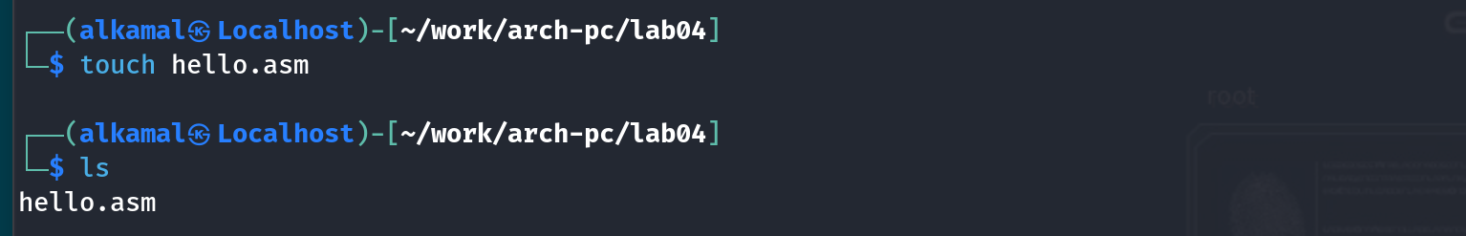

Создание файла

1. Открываю этот файл в nano и копирую туда код из задания лабораторной работы

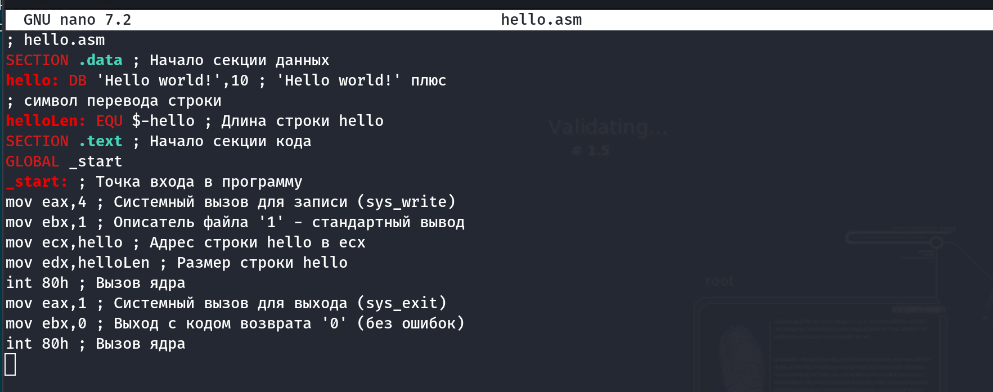

Заполнение файла

1. Скачиваю nasm

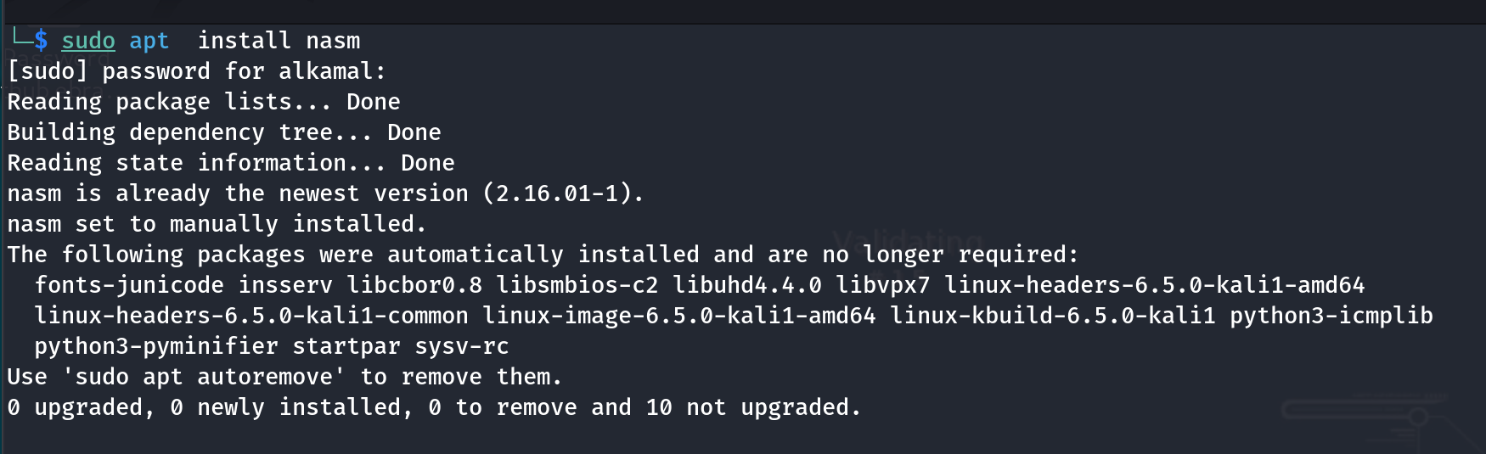

Скачивание

1. Преобразовываю файл hello.asm в объектный код, записанный в файл hello.o. Проверяю, был ли создан файл

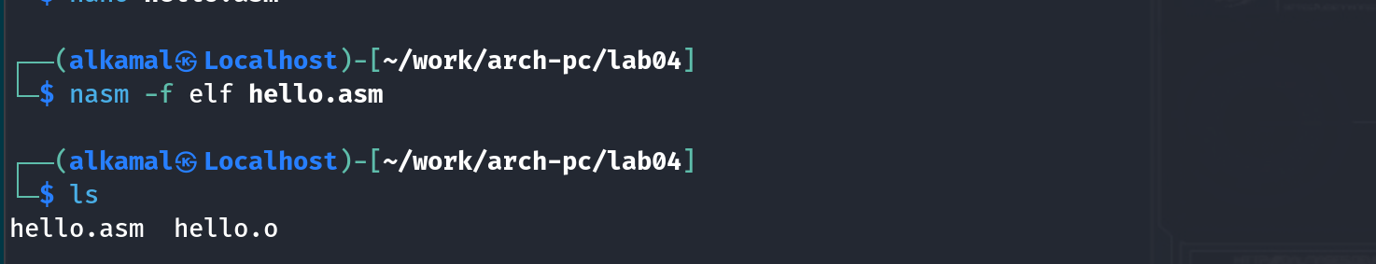

Преобразование файла в объектный код

1. Преобразую файл hello.asm в obj.o с помощью опции -o, которая позволяет задать имя объекта. Из-за elf -g формат выходного файла будет elf, и в него будут включены символы для отладки, а так же будет создан файл листинга list.lst, благодаря -l. Проверяю созданные файлы

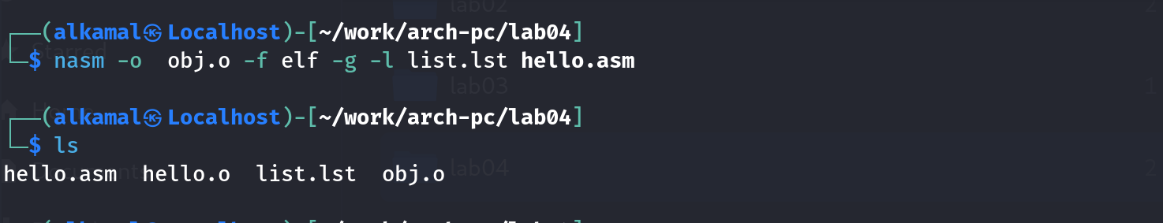

Преобразование файла

1. Передаю файл компановщику с помощью ld. Проверяю, создан ли исполняемый файл

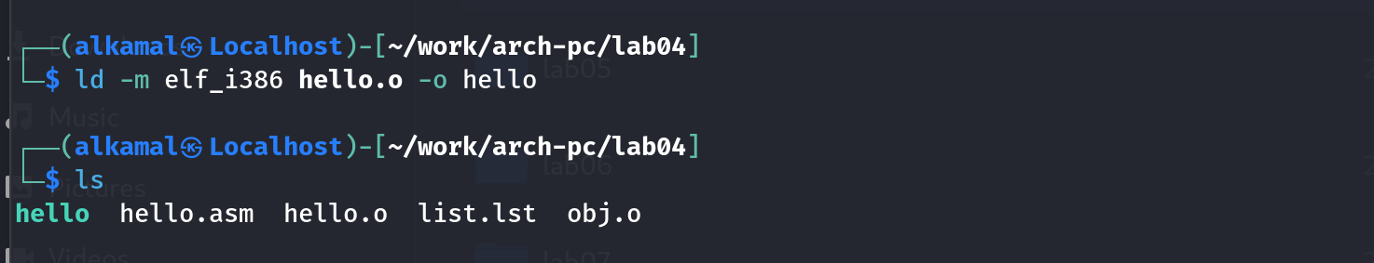

Передача файла на обработку

1. Передаю компановщику файл obj.o и называю скомпанованный файл main. запуская сначала код для предыдущего файла(1), а затем для созданного сейчас(2)

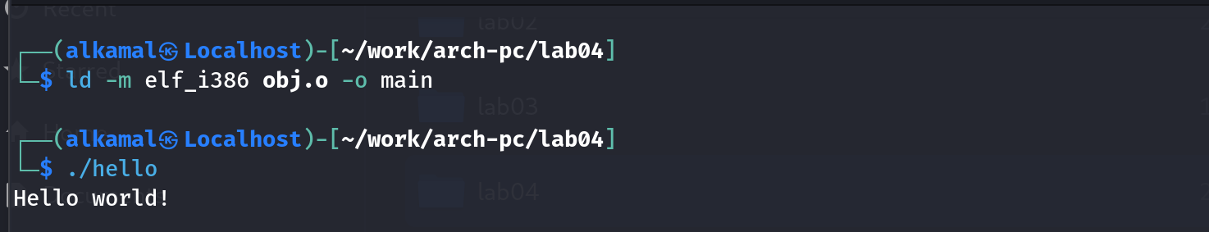

1

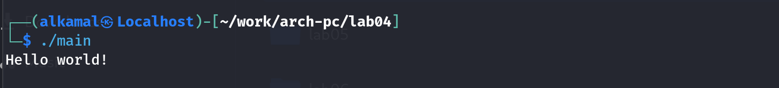

2

# 5 Выполнение заданий для самостоятельной работы

1. Копирую hello.asm с названием lab4.asm

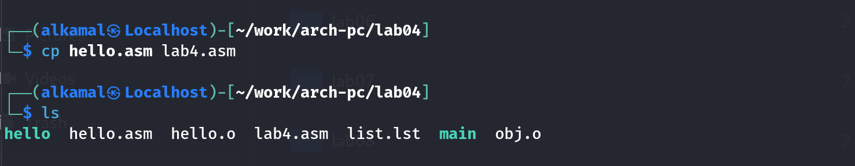

Копирование файла

1. С помощью nano изменяю текст кода так, чтобы он выводил моё имя и фамилию

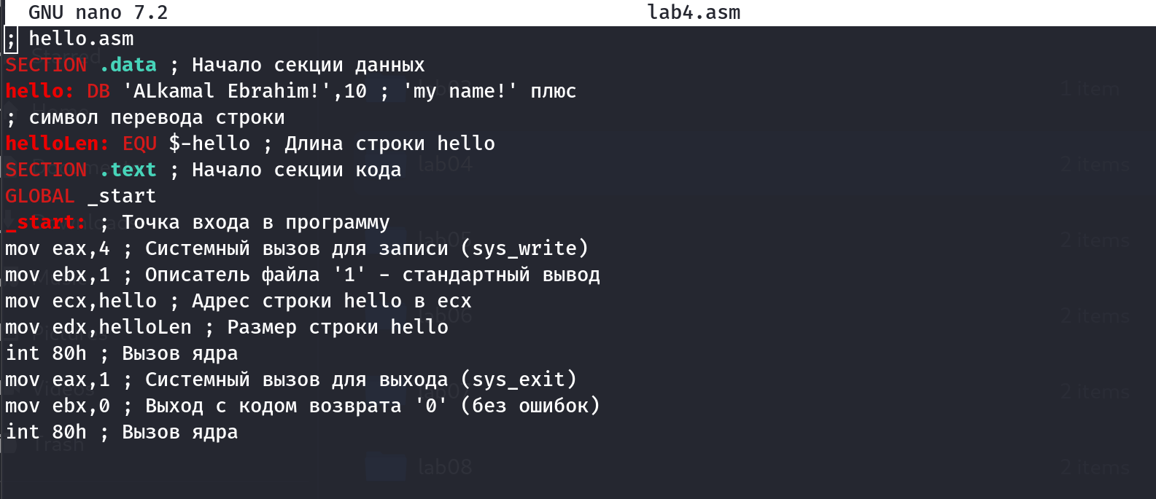

Файл в nano

1. Транслирую файл lab4.asm в объектный

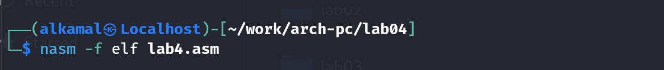

Транслирую файл

1. Выполняю компановку и запускаю исполняемый файл

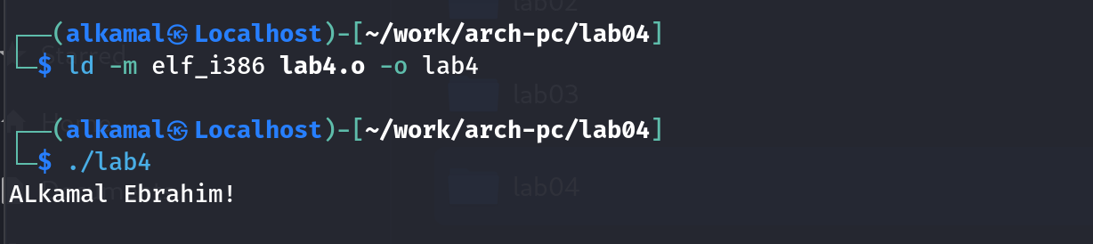

Компановка и исполение

1. Копирую файлы в мой локальный репозиторий

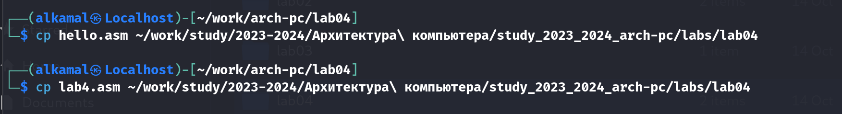

Копирование файлов

1. Выгружаю изменения на GitHub

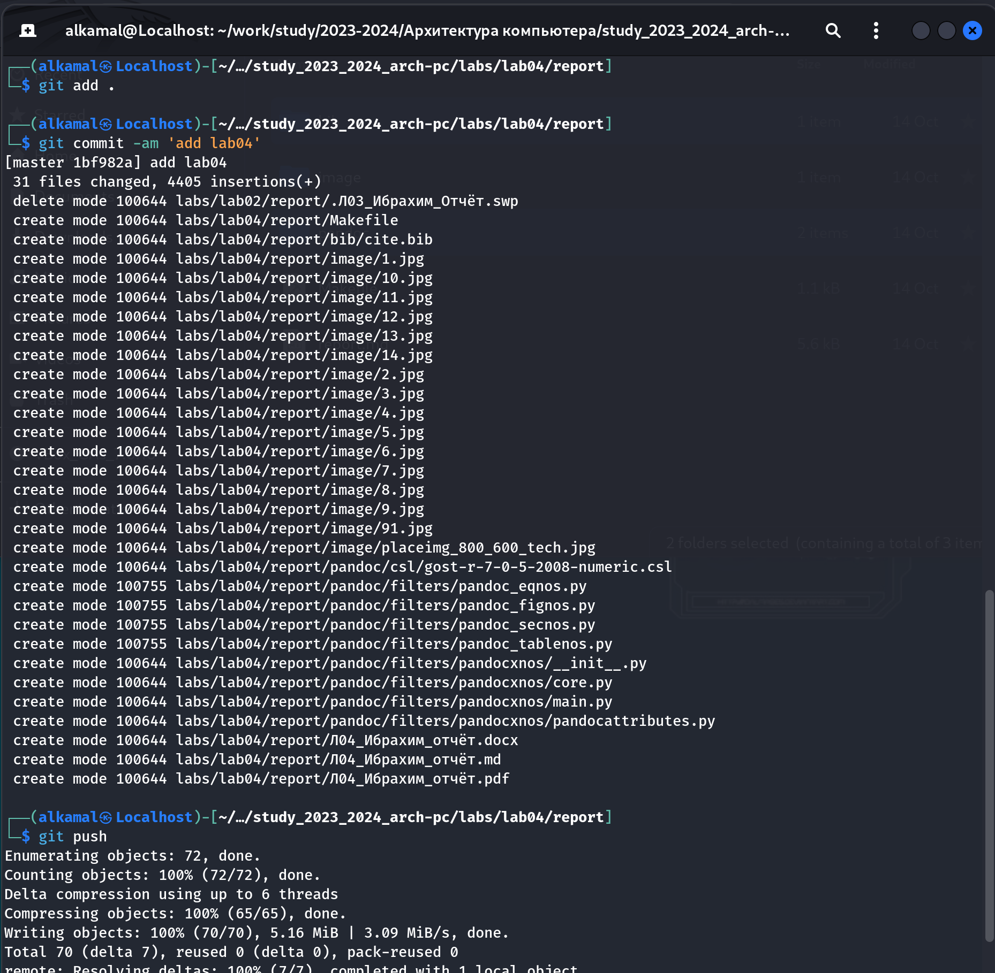

Рис. 1: Выгружаю изменения

# 6 Выводы

Я освоила процедуры компиляции и сборки программ, написанных на ассемблере NASM

# Список литературы

[#refs https://esystem.rudn.ru/mod/resource/view.php?id=1030552](https://esystem.rudn.ru/mod/resource/view.php?id=1030552)